Статья впервые опубликована в журнале «PROD&PROD Продвижение продовольствия» № 1 2014 год

Бизнес-план ухода
Почему оказываются убыточными выгодные контракты

Предусмотрительность: Кто из производителей не задавался вопросом: почему работа с розничной сетью оказалась убыточной? Объемы продаж большие, продукция сама по себе приносит доход, а компания в целом – в минусе. Любой продукт имеет свой жизненный цикл. И, начиная сотрудничество с ритейлером, производитель должен понимать, во что выльются операционные расходы на подписание контракта, и что делать, когда товар станет неактуальным и придет пора снимать его с реализации
СЫРНАЯ ТАРЕЛКА
Рассмотрим процесс сотрудничества поставщика и розничной сети с точки зрения концепции жизненного цикла товара. В классической теории маркетинга выделяют его четыре основных фазы:
- выход продукта на рынок;
- рост;
- зрелость;
- уход с рынка.
Первая фаза – выход продукта на рынок – требует больших затрат. Продукт еще новый, и необходимы большие усилия, чтобы он был принят на рынке. На этом этапе продукт существует отдельно от розничной сети. Производитель еще не получает дохода, а только несет расходы на подготовку документов, на подготовку и проведение переговоров с сетью.
Во время второй фазы жизненного цикла продукта происходит быстрое увеличение объемов продаж. Товар появляется на прилавках магазинов и требует существенных инвестиций, чтобы покупатель увидел и узнал его; чтобы было обеспечено должное позиционирование в сети. Эти расходы равномерно распределены в течение всего периода роста.
На третьем этапе, называемом фазой зрелости, продукт в сети достигает наиболее высокого уровня продаж. Издержки производителя здесь относительно небольшие, они направлены на выплату премий и проведение акций, поддерживающих свою рыночную долю. Именно на этом этапе можно компенсировать все инвестиции в продукт и получить прибыль.
На четвертой фазе жизненного цикла продукт уходит с рынка. Спрос падает. Чтобы сохранить привлекательность продукта для сети, производитель вынужден проводить достаточно затратные мероприятия. Иногда такие акции не имеют экономической составляющей, а являются ни чем иным, как попыткой удержаться на полках супермаркетов любым способом. Чаще всего это наименее прибыльный или вовсе убыточный для производителя период.
Жизненный цикл товара не заканчивается фазой ухода его с рынка. Это можно назвать физическим уходом, когда принято решение о выводе продукта из ассортиментной линейки и прекращены его закупки. В реальном сотрудничестве насту пает пятый этап, который я назвал бы операционным уходом. В этот период производитель не получает доход; он решает вопросы по реализации остатков продукции, выплачивает (если это было оговорено) различные штрафы, компенсации и неустойки. Этот этап неизбежен, поскольку сеть и производитель сотрудничают не по одному продукту, а по целой линейке, и производитель несет обязательства по сопровождению продукции после вывода ее из ассортимента ритейлера.
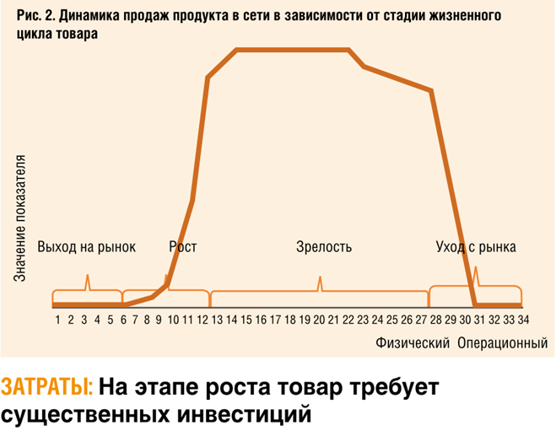
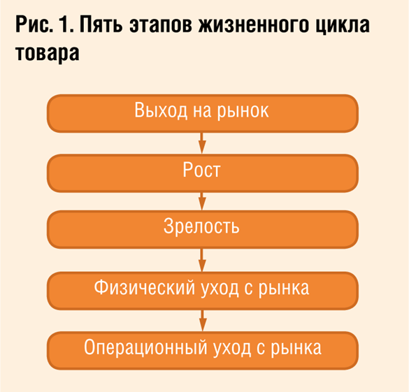
Предположим, локальный производитель кондитерских изделий заключил контракт с сетью супермаркетов на два года; согласовал ассортимент из пятнадцати наименований продукции и договорился о поставке разных ассортиментных матриц в магазины разных форматов. Через пять месяцев работы выяснилось, что семь наименований продукции в результате АВС анализа продаж попадают в категорию С и должны быть выведены из ассортимента. Допустим, производитель решает провести акцию с пал-летной выкладкой и существенным снижением цены, для чего выпускает дополнительную партию. Акция желаемых результатов не дала, да и в момент ее подготовки из-за нехватки производственных мощностей наблюдались перебои в поставках основного ассортимента. Был осуществлен возврат товара и в дальнейшем поставщик небольшими партиями продолжал поставлять его в сеть, что периодически приводило к нарушению согласованных условий о минимальном остаточном сроке годности.
В результате производитель понес большие операционные затраты по реализации остатков и списанию продукции с истекшим сроком годности, а также попал на штрафы за неполное выполнение заказа и несоблюдение требований о минимальном сроке годности. Контракт оказался убыточным.
Давайте рассмотрим, как предложенная теория может объяснить финансовые результаты сотрудничества производителя и сети.
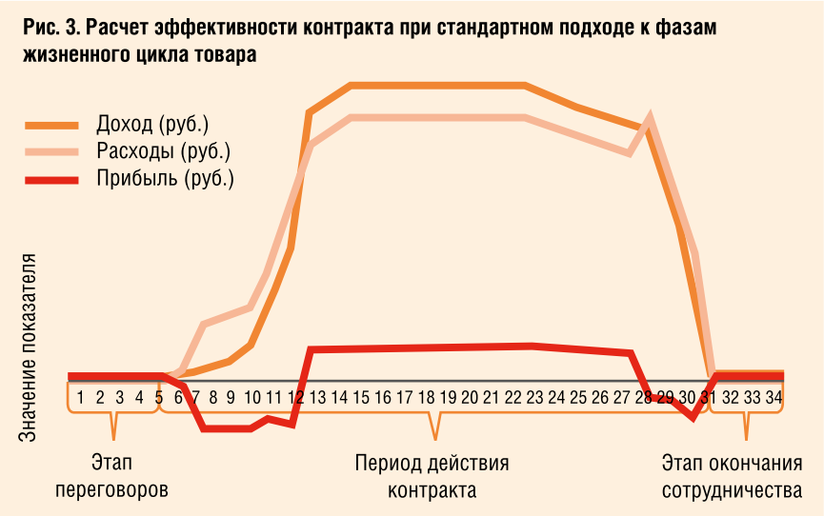
Прогнозируя результаты сотрудничества с сетью, производитель рассуждает следующим образом: на этапе входа в сеть мы будем около полугода тратить определенные суммы на создание устойчивого спроса. После этого продажи вырастут, расходы уменьшатся, и мы будем получать прибыль от продаж, неся только операционные издержки, которые заложены в ценовую модель. Ближе ко времени окончания контракта, когда продажи начнут падать, мы будем вынуждены провести какие-то маркетинговые акции для поддержания товара в матрице, и закончим сотрудничество с определенной прибылью (Рис. 3).
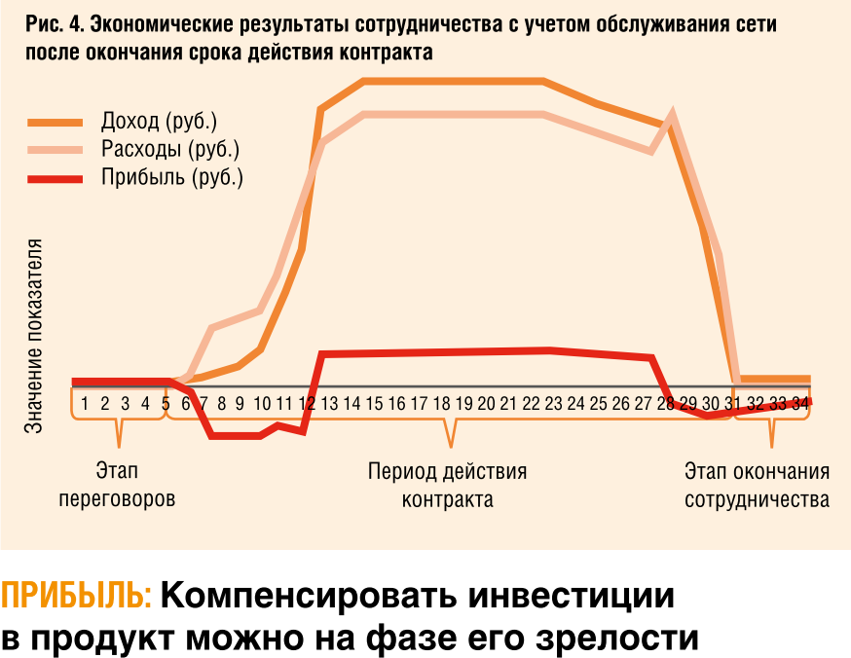
Производитель не учитывает - и в этом его ошибка, - что уже после окончания контракта могут возникнуть дополнительные расходы, связанные с реализацией остатков продукции. Избежать остатков в сети не получится, поскольку ритейлер до окончания срока действия контракта может требовать полного выполнения заказов, а после окончания может потребовать провести акции для его реализации (как известно, в большинстве случаев возврат товаров надлежащего качества запрещен законом). Это не запланированные расходы, а значит, дополнительный доход от продаж нивелируется. Кроме того, расходы, понесенные производителем во время переговоров с сетью, должны быть отнесены не на общие расходы компании, а привязаны именно к данному контракту. Хотя большинство компаний этого не делают.
В этом случае экономика взаимоотношений производителя и розничной сети будет иметь совершенно другой вид (Рис. 4). А рисунок 5 наглядно демонстрирует, почему на первый взгляд выгодный контракт привел компанию к убыткам.
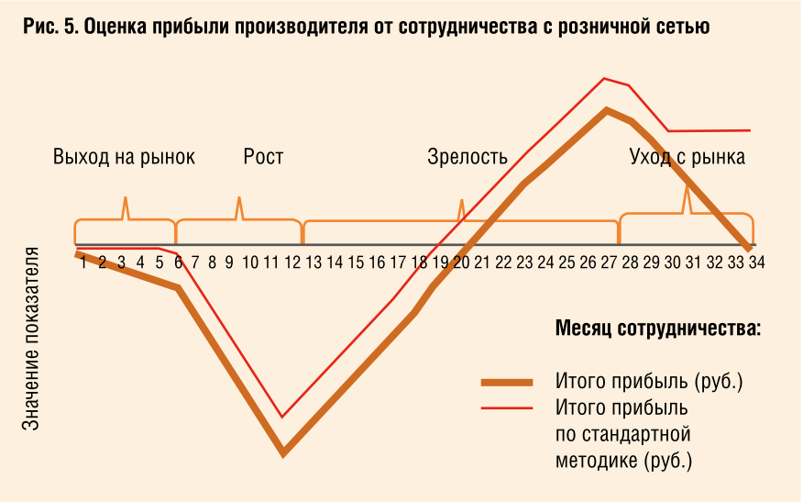
Таким образом, производитель при подготовке к работе с розничной сетью должен рассчитать не только всю экономику сотрудничества во время действия контракта. Он также должен просчитать, сколько сил и денег будет потрачено при подготовке к подписанию договора и во что обойдется реализация продукции, оставшейся в сети, и, возможно, на складах. Следует также помнить, что если основным каналом сбыта будет только ритейлер, остатки продукции по окончании контракта могут стать серьезной проблемой, а этап операционного ухода с рынка по времени будет соизмерим с остальными четырьмя фазами жизненного цикла товара.

